**数据标注文档**

|  |  |  |  |  |  |
| --- | --- | --- | --- | --- | --- |
| **图例符号** | **类别** | **图例符号** | **类别** | **图例符号** | **类别** |
| 或或等圆圈 | 仪表 |  | 混合三通 |  | 喇叭口 |
| 或等矩形框(可以很大) | 装置 |  | 喷嘴 |  | 角座阀 |
| 或或 | 界区连续 |  | 穿孔管 |  | 刀型阀 |
|  | 法兰 |  | 过滤器 |  | 电磁阀 |
|  | 法兰盖 | 或 | Y型过滤器 |  | 气动两位三通阀 |
|  | 焊帽 |  | T型过滤器 |  | 疏水阀 |
|  | 管帽 | 或 | 闸阀 |  | 排气阀 |
| 或 | 软管 | 或 | 球阀 |  | 水表 |
|  | 8字盲板 | 或 | 止回阀 |  | PFD泵 |
| 或 | 同心异径管 | 或 | 蝶阀 |  | 离心泵 |
| 或 | 偏心异径管 |  | 电动闸阀 |  | 介质单向流向 |
|  | 敞开漏斗 |  | 气动闸阀 |  | 离心泵 |
|  | 封闭漏斗 |  | 电动蝶阀 |  | 立式容器 |
|  | 放空管 |  | 气动蝶阀 |  | 往复泵 |
|  | 带放空帽放空 |  | 水力控制阀 |  | 背压阀 |
|  | 无弯曲联接 |  | 调节阀 |  | 螺杆泵 |
|  | 可曲扰接头 | 或或 | 截止阀 |  | 消音器 |
|  | 扰性软管 | 或 | 隔膜阀 |  | 管道混合器 |
|  | 传力接头 |  | 安全阀 |  | 真空射流器 |
|  | 快接头 |  | 钢制伸缩器 |  |  |
|  | 静态混合器 |  | 滤网 |  |  |

**步骤：**

1）访问云盘<https://xyx.home.kg:5001/drive/#file_id=818289441998151685>，用户名：cad，密码：qbzn2024，进入团队文件夹->external->CAD，根据自己负责的编号，下载对应CAD下的pdf原图。

2）将PDF文件保存在“CAD”文件夹下，针对每一张PDF文件，使用截图工具将单张CAD裁剪成若干图像，放置在“输入图像”文件夹中，**文件名命名规则为“{pdf文件前缀}-{编号}”，如名称为“02A.pdf”裁剪并标注得到的图像保存为****“02A-1.png”、“02A-2.png”、…**。如下图为某个大图中的一部分，对于大图皆可裁剪为子图进行标注，尽量避免子图包含不完整的图例符号，若无法避免则不要对不完整的符号进行标注。

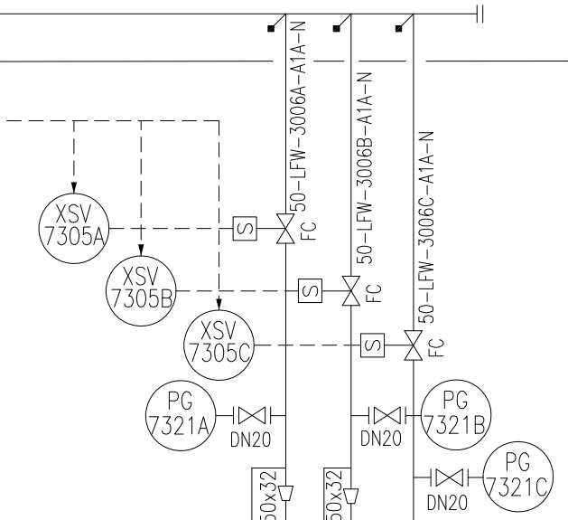

3）新建一个文件夹output存储每张图像对应的标注数据。

4）运行标注程序“Labelme.exe”，点击“打开目录”选择对应文件夹，点击“输入图像”->“更改输出路径”选择output文件夹。

5）点击“编辑”->“创建矩形”或者快捷键Ctrl+R，对所有待识别图例符号进行打标，填写类别名称，类别名称必须与“图例符号对照表”完全一致。若某个符号不在对照表中则无需标注。第二次对同一个类别打标时，可以直接选择已有名称，无需手动输入。

例如单个矩形框标注为设备：

图形用户界面

完整标注：

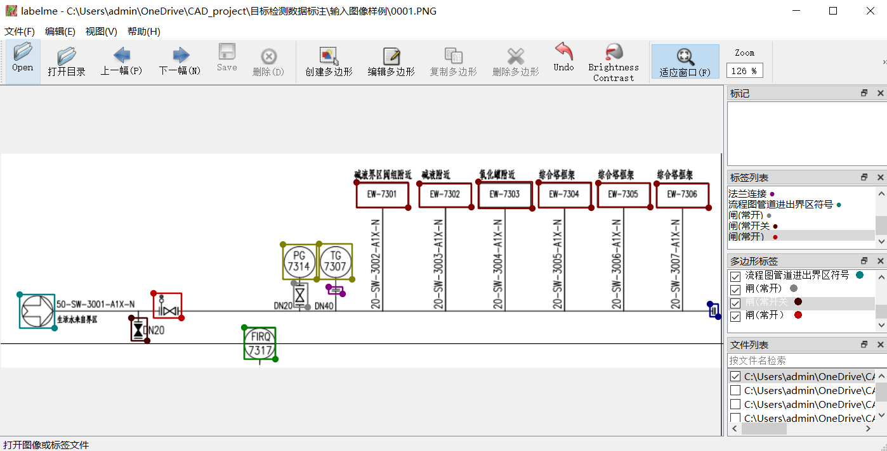

6）待一张CAD图像标注完毕后，点击“Save”保存到output文件夹下，**文件名命名规则为“{pdf文件前缀}-{编号}”，如名称为“02A.pdf”裁剪并标注得到的图像保存为“02A-1.json”、“02A-2.json”、…**。

7）通过“下一幅”、“上一幅”来标注文件夹下的其它图像。

8）通过检查output文件夹下是否有对应图像对应的json文件来判断是否打标成功。

9）将“输入图像”和“output”中的文件上传到云盘的对应位置。

**注意：**

1）每一个图像不应过大，对于较大的CAD图纸，需要人为裁剪成子图，对子图进行标注。

2）只要CAD中出现对应的图例符号都必须标注，对于没有出现在对照表中的图例符号无需打标。

3）标注时注意类别名称需要统一，必须确保与对照表中的类别名完全一致。

4）裁剪pdf时必须注意文件名命名正确。